Wybory i rozmieszczenia
- Wybory.

Ćw. 1. Spośród n różnych elementów wybieramy k elementów(k≤n). Na ile sposobów możemy to uczynić?

Sformułowanie problemu nie jest precyzyjne. Trzeba określić, czy kolejność wyboru jest istotna (wybór uporządkowany) oraz czy można wielokrotnie wybierać ten sam element (losowanie ze zwrotem).
Mamy więc cztery możliwości. Natura elementów nie odgrywa żadnej roli. Można przyjąć np. Z={1,2,…,n}.
Wypiszemy wszystkie możliwości w szczególnym przypadku, gdy n=3 oraz k=2.

 | Wybór | Uporządkowany | Nieuporządkowany
Losowanie |  | Uporządkowany | Nieuporządkowany
Ze zwrotem |  | (1,1), (1,2), (1,3),  (2,1), (2,2), (2,3),  (3,1), (3,2), (3,3).  Mamy 3⋅3=9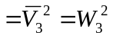 możliwości.  Ogólnie 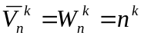 możliwości.  Są to wariacje z powtórzeniami. | {1,1}, {1,2}, {1,3},  {2,2}, {2,3},  {3,3}.  Mamy 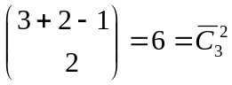 możliwości. Ogólnie 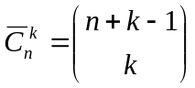 możliwości.  Są to kombinacje z powtórzeniami.
Bez zwrotu |  | (1,2), (1,3),  (2,1), (2,3),  (3,1), (3,2).  Mamy 3⋅2=6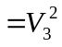 możliwości.  Ogólnie 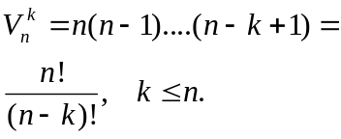  Są to wariacje bez powtórzeń. | {1,2}, {1,3},  {2,3},  Mamy 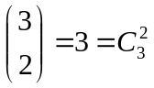 możliwości.  Ogólnie 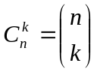 możliwości.  Są to kombinacje bez powtórzeń.

- Rozmieszczenia.

Ćw. 2. Rozmieszczamy k cząstek w n komórkach. Na ile sposobów możemy to uczynić?

Takie sformułowanie problemu nie jest precyzyjne. Należy określić, czy cząsteczki są rozróżnialne oraz czy w komórkach można umieścić więcej niż jedną cząsteczkę ( z zakazem lub bez zakazu).
Mamy więc cztery możliwości. W szczególnym przypadku gdy n=3 oraz k=2, łatwo możemy je wypisać.

 | Cząsteczki | Rozróżnialne  A, B | Nierozróżnialne  +, +
Rozmieszczenie |  | Rozróżnialne  A, B | Nierozróżnialne  +, +
Bez zakazu |  | Mamy 3⋅3=9 możliwości.  Ogólnie możliwości.  Są to wariacje z powtórzeniami.  Rozkład (statystyka ) Maxwell-Boltzmann. | Mamy możliwości. Ogólnie możliwości. Są to kombinacje z powtórzeniami. Rozkład (statystyka) Bose-Einstein (fotony, π mezony,…).
  A  B |  |  |  | A | B |  |  | A |  | B
  B | A |  |  |  | A  B |  |  |  | A | B
  B |  | A |  |  | B | A |  |  |  | A  B
  +  + |  |  |  | + | + |  |  | + |  | +
   |  |  |  |  | +  + |  |  |  | + | +
  +
  +
Z zakazem |  | Mamy 3⋅2=6 możliwości.  Ogólnie  Są to wariacje bez powtórzeń. | Mamy możliwości.  Ogólnie możliwości.  Są to kombinacje bez powtórzeń.  Rozkład (statystyka) Fermi-Dirac (elektrony, protony, neutrony).
   |  |  |  | A | B |  |  | A |  | B
  B | A |  |  |  |  |  |  |  | A | B
  B |  | A |  |  | B | A
   |  |  |  | + | + |  |  | + |  | +
   |  |  |  |  |  |  |  |  | + | +

Z kombinatorycznego punktu widzenia Ćw. 1 i 2 są równoważne. Można ustalić odpowiedniość wzajemnie jednoznaczną między wyborami i rozmieszczeniami. Np. przyporządkowując parze (i,j) rozmieszczenie, w którym A jest w i-tej komórce, a B w j-tej komórce. Zbiorowi {i,j} przyporządkowujemy rozmieszczenie, w którym cząsteczki są w i-tej i j-tej komórce.

